PROYECTO JÓVENES EMPRENDEDORES SOCIALES PERIODO 2016-2017

“MIGUELINOS UNIDOS PARA UN FUTURO SOCIAL” MUFS

mufsmiguelangel@gmail.com

Nuestro fin a cumplir durante el presente año es contribuir con las personas que se encuentran asiladas en la casa hogar de ancianos y aislamiento Riobamba.

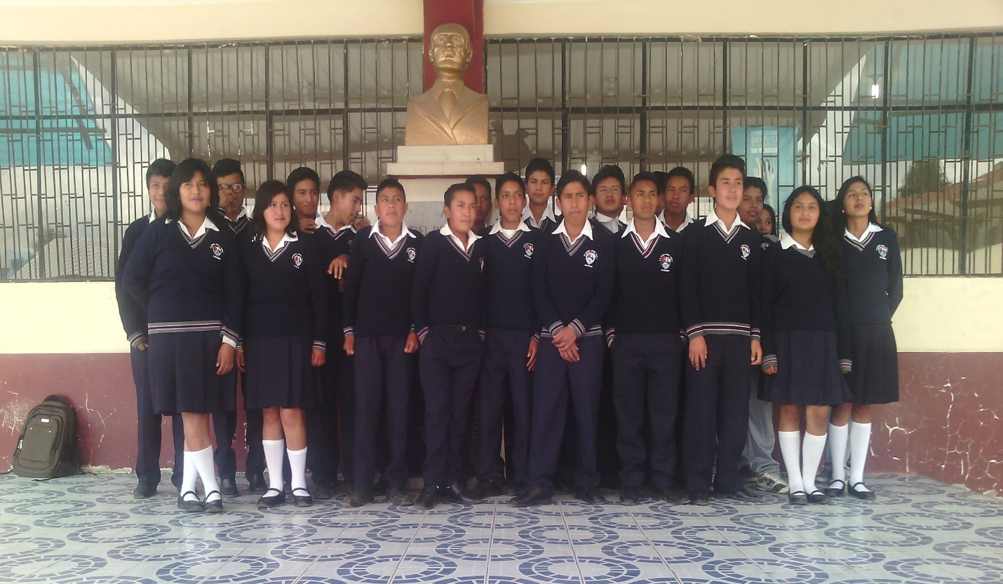

MISIÓN
La organización MUFS (Miguelinos Unidos Para Un Futuro Social), brinda el apoyo requerido con la donación de bastones para personas de la tercera edad en condiciones precarias, crea emprendimientos de ayuda social, esperando tener acogida a nivel local, nacional e internacional. Esta organización trabaja mediante el auto gestión de fondos adquiridos por la fundación y sus participantes españoles y ecuatorianos.
VISION
La organización MUFS (Miguelinos Unidos Para un Futuro Social), se convertirá en un ente mundial mente reconocido a través de la labor social y ayuda a las personas de la tercera edad, mediante el trabajo juvenil de estudiantes de formación académica ecuatoriana y española. La fundación gestionara lazos con otras instituciones para trabajar en bien de las personas que más lo necesiten en el Ecuador.

